
TABLE DES MATIERES
Sommaire
- Introduction ....................................................................... P.3
- Présentation du contexte ................................................... P.4
- Analyse des besoins ........................................................... P.5
- Benchmark des solutions ................................................... P.7
- Premier POC : Mise en place d’un WAF .............................. P.10
- Explication des fiches réflexes ........................................... P.13
- Deuxième POC : Intégration d’un IDS .................................. P.16
- Troisième POC : Mise en place d’un SIEM ............................ P.21
- Axes d’amélioration............................................................. P.27
- Conclusion .......................................................................... P.28
- Procédures d’intégration .................................................... P.29

INTRODUCTION

A l'heure de la transformation digitale et de l'interconnexion croissante des systèmes critiques, les enjeux de cybersécurité sont devenus une préoccupation stratégique pour les organisations modernes. Le groupe Jurassico, propriétaire du parc à thème PteroPark, a sollicité les services de notre cabinet de conseil en cybersécurité pour protéger son infrastructure et anticiper les risques liés aux menaces numériques.
PteroPark est un parc d'attractions de renommée mondiale dont la mascotte est le ptérodactyle. Avec plus de 10 millions de visiteurs par an, une soixantaine d'attractions et près de 10 000 employés, le parc s'appuie sur une infrastructure technique complexe intégrant des systèmes industriels critiques pour les attractions (tels que des automates, des actionneurs et des systèmes SCADA), des objets connectés et un système d'information bureautique et web en constante évolution.
Notre mission est d'analyser les besoins de sécurité de cette infrastructure hétérogène, de proposer des solutions de démonstration de faisabilité (PoC) appropriées, et de formuler des recommandations opérationnelles pour assurer la résilience, la confidentialité, l'intégrité et la disponibilité des systèmes du parc.
Pour ce faire, notre approche est de fournir des services de conseil complets, combinant expertise technique, support pédagogique, vision stratégique et respect des normes de sécurité.

Contexte
PteroPark est un parc d’attraction mondialement reconnu, situé sur l’île fictive Isla Blarnu, dont la mascotte est le ptérodactyle. Avec plus de 10 millions de visiteurs annuels, une soixantaine d’attractions et près de 10 000 employés, le parc repose sur une infrastructure technique complexe mêlant des systèmes industriels critiques pour les attractions (tels que les automates, actionneurs et systèmes SCADA), ainsi qu’un système d’information et web. Voici le schema récapitulatif de l’infrastructure déjà en place :
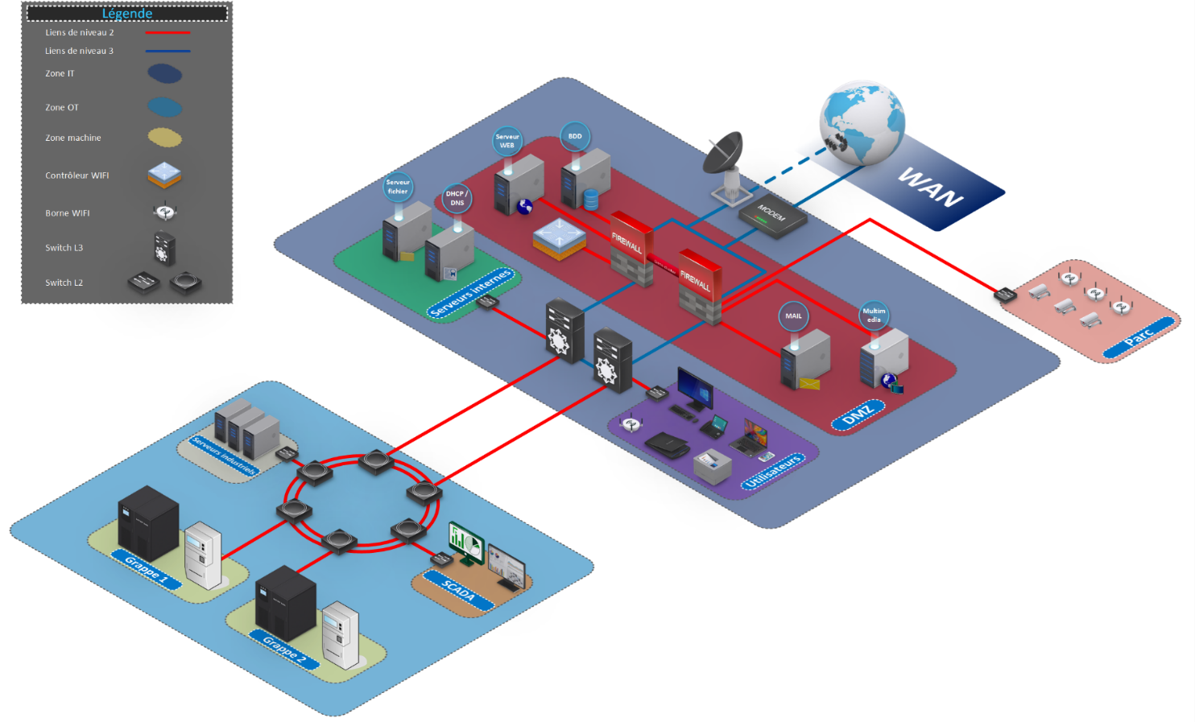
Certains points fort sont a constaté sur l’actuelle schéma notamment la segmentation réseau qui est l’un des premiers paliers sur lequel se basera notre travail d’audit. L’état actuelle est optimal mais ne mets pas en lumière certaines choses comme un réseau d’administration.
Analyse des besoins
Nous allons commencer notre analyse de besoin par :
- La mise en évidence d’un réseau d’administration : c’est un segment du réseau informatique réservé exclusivement à la gestion, la supervision et l’administration des équipements informatiques et systèmes d’information. Il est isolé logiquement ou physiquement du réseau de production ou du réseau utilisateur pour garantir sécurité, confidentialité et intégrité.

- Le serveur web sous apache 2.4.49 présente une vulnérabilité critique sous l’identifiant CVE-2021-41773. En d’autres termes, cette version d’apache permet une attaque par chemin transverse qui permet de remonter l’arborescence des fichiers et accéder à certains fichiers critiques. Cette faille fut patcher dès la mise a jour apache 2.4.50 sous mais cela était incomplet car elle fut tout aussi vulnérable que la version 2.4.49. Nous allons alors mettre en place un WAF (pare feu applicatif) afin de pallier à cette menace.

- Vu l’importance du trafic réseau du système d’information, nous mettrons en place une sonde réseau capable d’analyser les flux réseau et mettre en évidence des alertes à l’intégrité, à la disponibilité et à la confidentialité des informations de notre système d’information. Nous mettrons alors en place un IDS (Intrusion detection system) qui jouera ce rôle.

- Enfin, nous allons mettre en place vu la taille et la complexité de l’infrastructure la mise en place d’un système de gestion des informations et des évènements, un SIEM. Cet outil permettra de normaliser les journaux d’événements (logs) de tous les équipements connecter et de mettre en corrélation ces logs afin d’alerter en cas d’attaque l’équipe SOC du parc.
Un schéma récapitulatif de l’infra avec les différents points apporté se trouve comme suit : 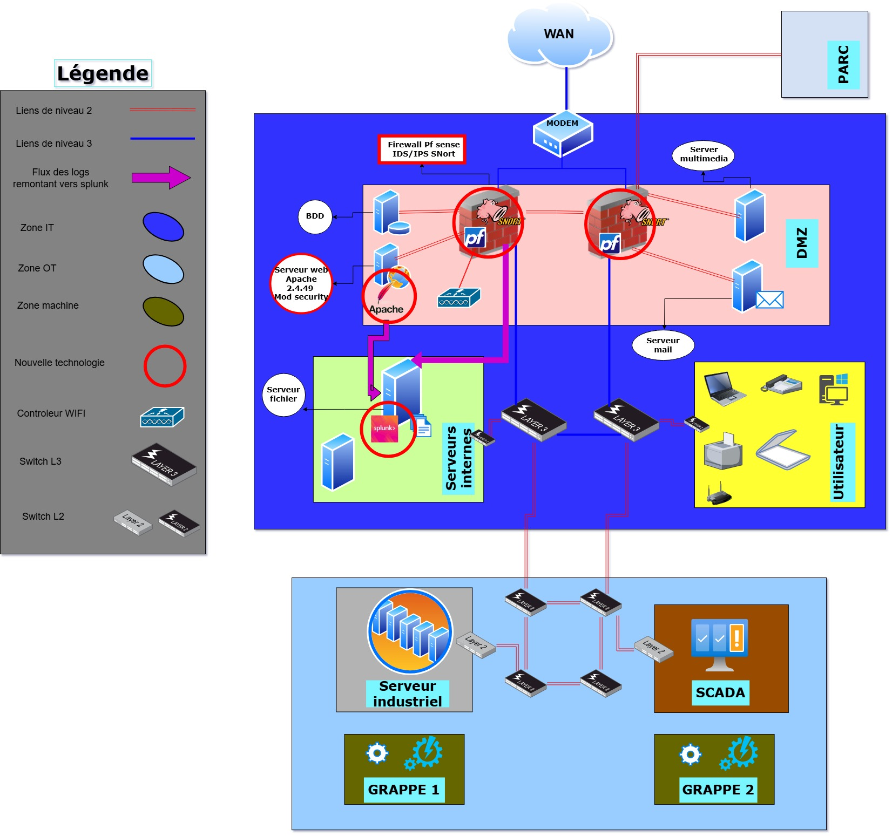

Benchmark des Solutions
Pour effectuer une comparaison, nous avons comparer nos solutions à d’autres solution sur le marché.

Tableau comparatif entre Mod security, AWS et Imperva pour le WAF :
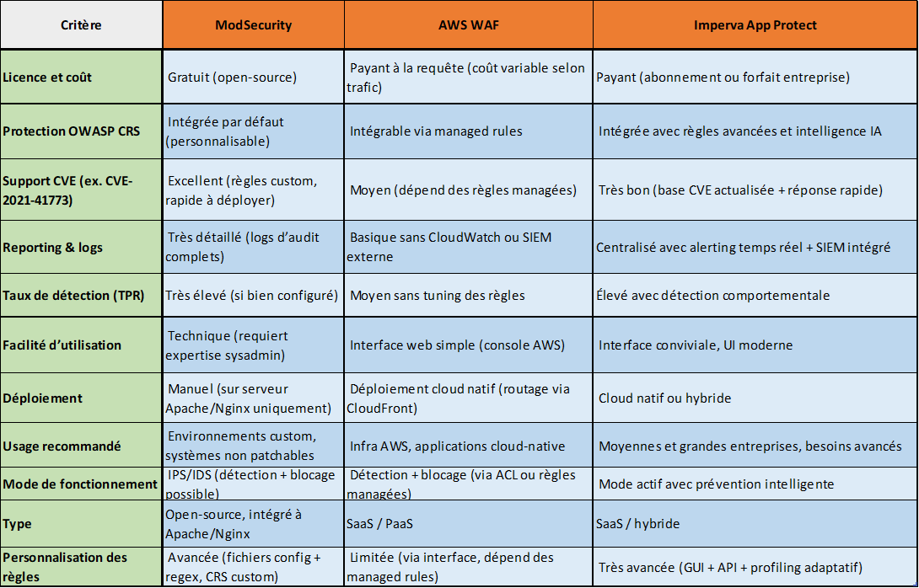

Dans un contexte où la faille Apache 2.4.49 est ciblée, ModSecurity s'impose comme la solution la plus adaptée grâce à sa compatibilité native avec OWASP CRS, sa personnalisation fine des règles, et son intégration directe avec Apache. Plus léger, open-source et déployable localement, il représente une protection efficace et maîtrisée, là où des solutions comme AWS WAF ou Imperva nécessitent plus de ressources, de budget ou de cloud.

Tableau comparatif de différent IDS/IPS :

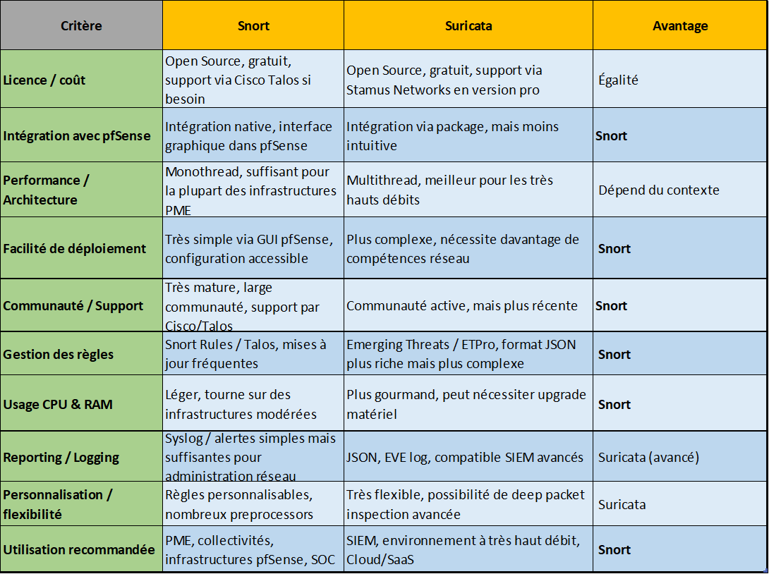
Dans notre infrastructure basée sur pfSense, avec ModSecurity pour protéger Apache 2.4.49 et Splunk Enterprise en tant que SIEM, Snort s’impose naturellement. Il s’intègre très facilement, consomme peu de ressources, et bénéficie d’une large communauté appuyée par Cisco. C’est une solution idéale pour les PME ou les environnements SOC en phase de montée en charge. Suricata reste une alternative performante pour des contextes plus exigeants, mais demande plus d’expertise technique.

Tableau comparatif entre Splunk et Wazuh pour le SIEM :

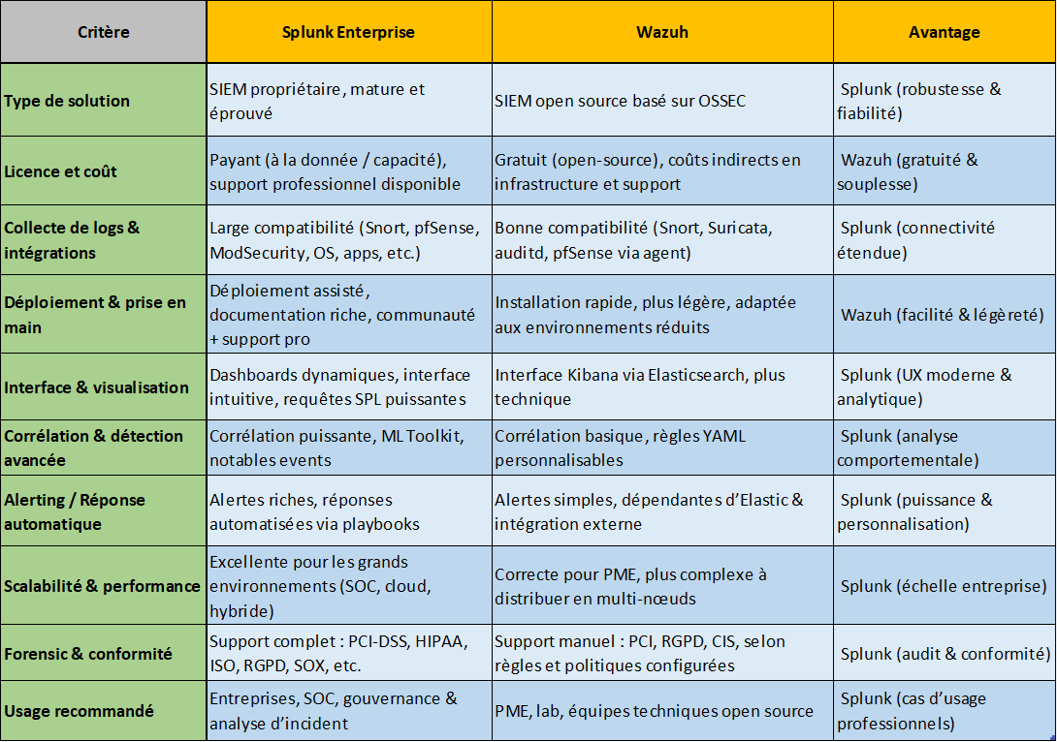

Splunk est plus adapté aux environnements professionnels exigeants grâce à sa puissance de corrélation, ses dashboards interactifs et sa scalabilité. Il facilite l’automatisation de la réponse aux incidents et l’analyse avancée via Machine Learning. Enfin, il offre un support robuste et une conformité native aux standards de sécurité.


Premier POC : Mise en place d’un WAF.
Dans un premier temps, nous allons compiler et mettre sous la version 2.4.49 d’apache qui est une version obsolète un serveur sous OS Linux de distribution ubuntu afin de montrer comment nous allons procéder pour parlier efficacement a la faille critique identifier sur l’infrastructure. Nous tenons à préciser que tout cela est fait dans un environnement virtuel maitrisé.
Nous allons commencer par créer notre machine virtuelle :
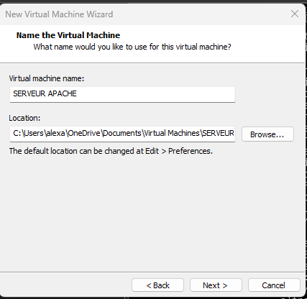
Après création , nous allons mettre à jour l’os et passer à la compilation d’apache.
La première étape consiste à installer les dépendances nécessaires à la compilation d’apache avec la commande suivante
Après cela, nous récupérons les fichiers binaires dans les archives du groupe ASF( apache software foundation) avec la commande :
Une procédure complète d’intégration sera jointe à ce présent rapport.
Une fois la version d’apache compiler, nous allons vérifier sous quelle version nous nous trouvons afin d’effectuer les test dans un environnement semblable a celui du parc.
Nous sommes alors donc sur la version 2.4.49 d’apache.
Nous allons exécuter un curl sur le serveur et remonter le fichier passwd qui contient les noms des utilisateurs du système.
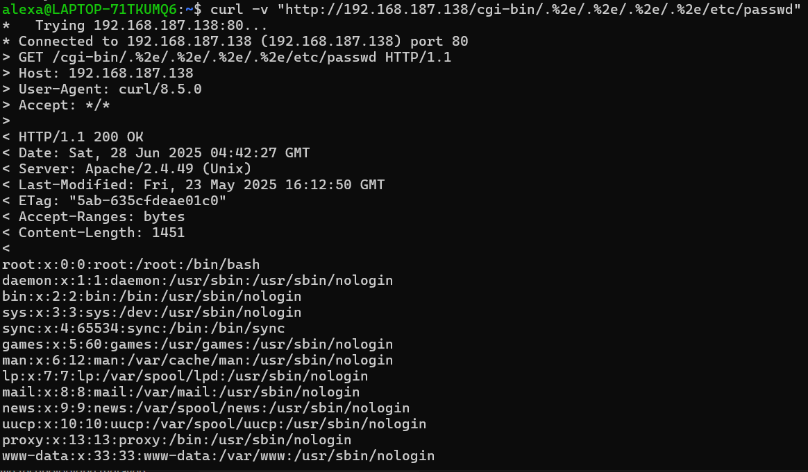
Cette même vulnérabilité peut permettre la lecture et la récupération des clés privé dans le fichier ssh_host_rsa_key en remontant l’arborescence de ce même fichier si l’utilisateur sur lequel cela tourne a les permissions d’accès à ce fichier.
Que faire ? Alors une solution serait de mettre à jour apache. Mais cela pourrait mettre en état d’arret le site internet qui je rappelle permet également la vente de billet car le site ne serait peut-être pas compatible avec une version supérieure d’apache. Pensons donc à mettre en place un WAF notamment Modsecurity qui est celui qui est le plus compatible avec apache et qui intègre les règles de sécurité de OWASP. Nous allons devoir le compiler comme nous l’avons fait avec apache. Une procédure d’intégration complète du WAF sera joint au rapport.

Après avoir mis en place modsecurity nous pourvons le retrouver le dossier modsecurity dans les dossiers d’apache.
Nous activons le module modsecurity dans le fichier de configuration d’apache et nous le redémarrons
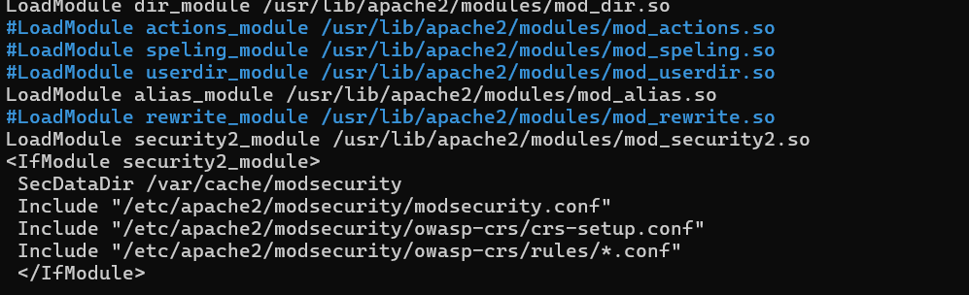
Une fois apache redémarrer refaisons un test sur la vulnérabilité.
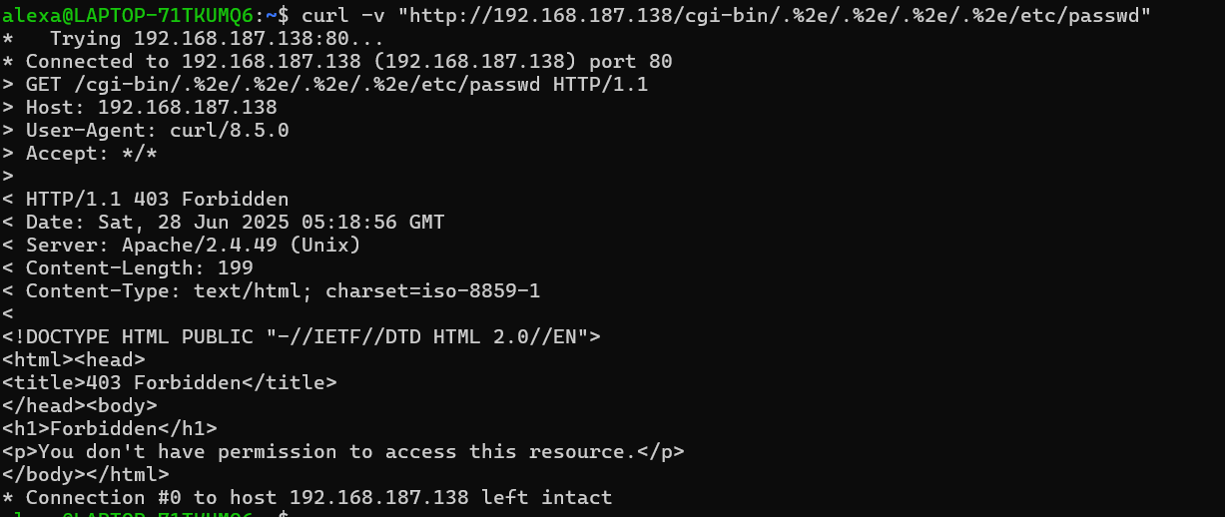
Voyons un peu ce qui se passe dans les logs de modsecurity.
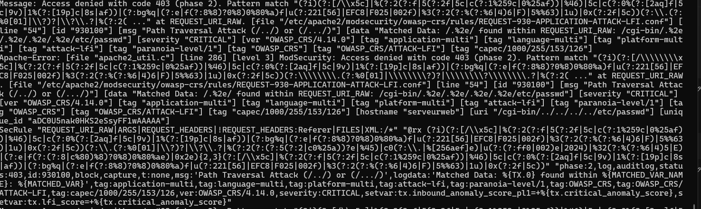
Explications de fiches réflexes
Dans le but de renforcer les capacités opérationnelles de la jeune équipe SOC du groupe Pteropark , nous avons préparer quelques fiches réflexes permettant de guider leurs actions en cas d’incident cyber.
Une fiche réflexe est un document synthétique et opérationnel qui décrit les différentes actions a menées de façon rapide et efficace a la suite d’un incident cyber. Ils ont pour but de guider les équipes opérationnelles et même décisionnelles en cas de crise(panne, cyber attaque avérée , intrusion).
Nous avons produit 3 fiches reflexes, dont une destinée à l’équipe IT qui sera un peu plus complexe qui suivent les fiches réflexes proposer par l’Agence nationale de la sécurité des systèmes d’information (ANSSI).

FICHE 1 (pour tous les employés) :
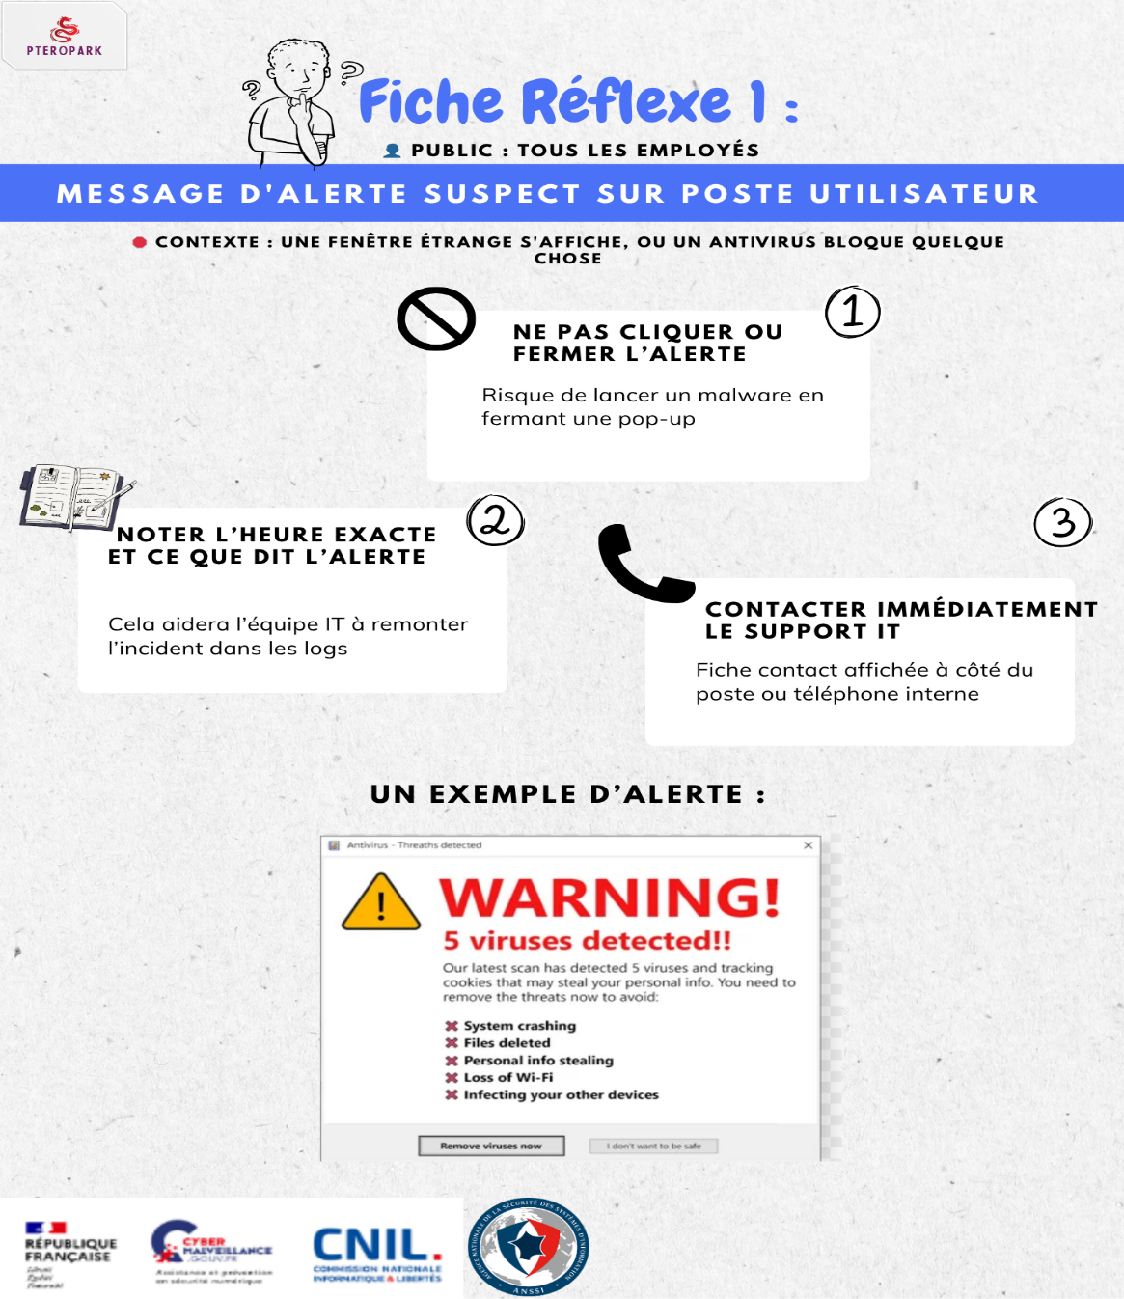

FICHE 2 (pour tous les employés) :

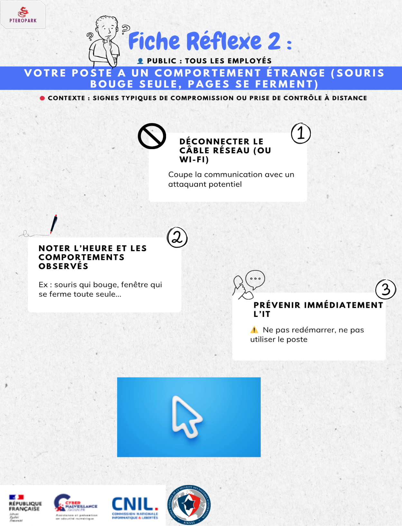

FICHE 3 (équipe IT) :

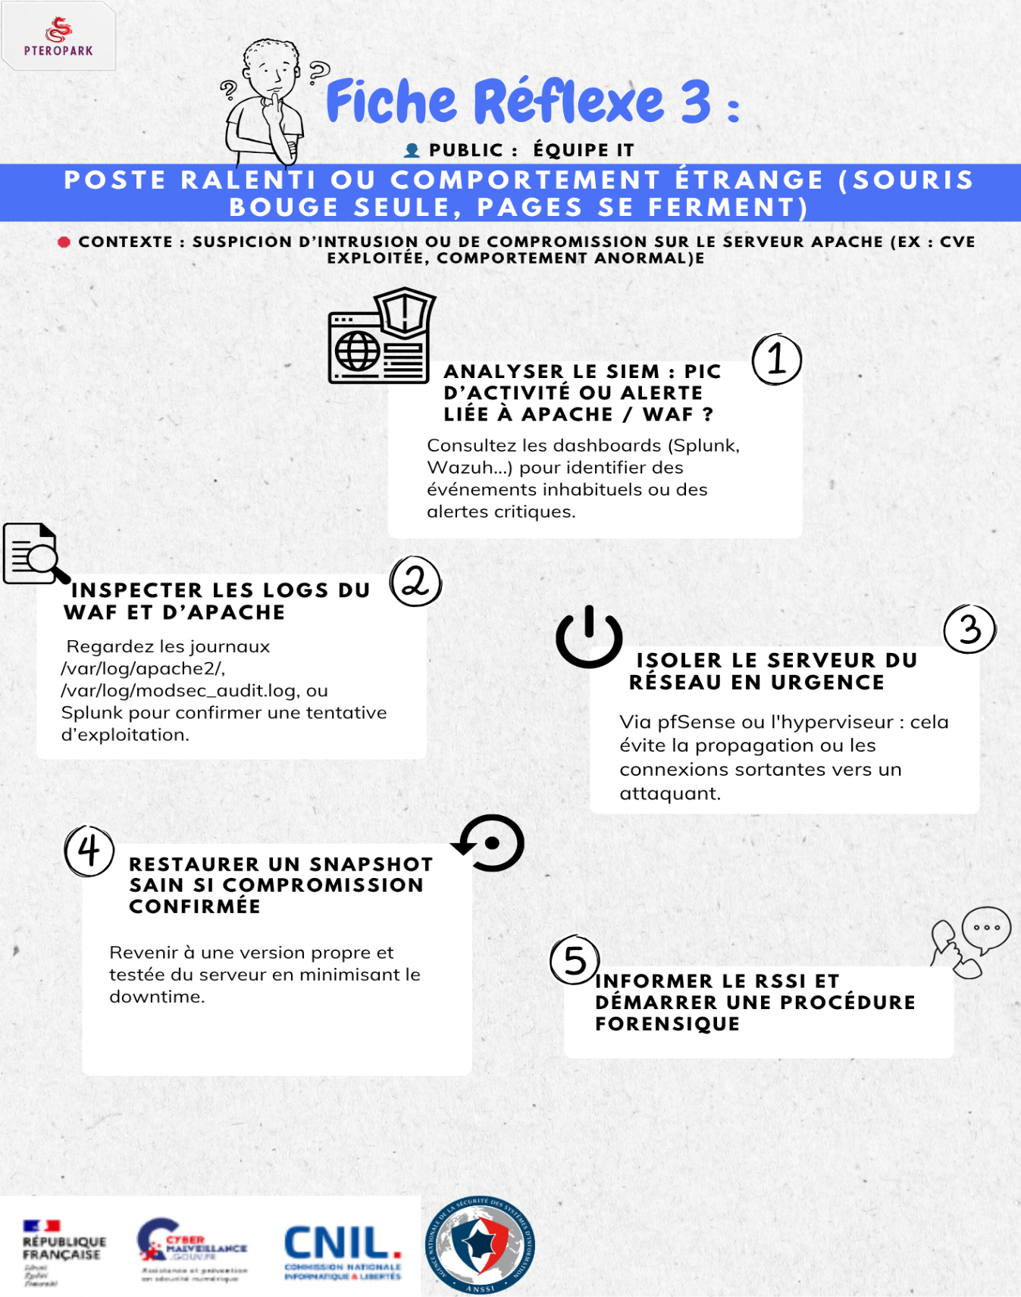
Deuxième POC : Intégration d’un IDS
Un IDS (Intrusion Détection System) est une sonde réseau qui analyse l’ensemble des flux réseau afin de détecter des signes d’une cyberattaque ou même d’une intrusion.
Comme IDS nous avons opté pour Snort. Le benchmark présenté dans le contexte vous donnera un aperçu des raisons qui nous ont pousser à le choisir.
Puisque le schéma contenait déjà des firewalls, nous avons opté pour le déployer directement sur les firewalls afin de réduire le nombre d’appareils sur dans le parc.
Pour ce fait, nous avons tout d’abord créé une machine virtuelle sous Pfsense afin de déployer la Snort et effectuer des détections d’incident
- Creation de la machine virtuelle Pfsense (SN)

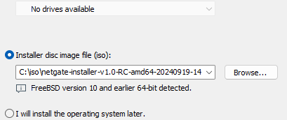
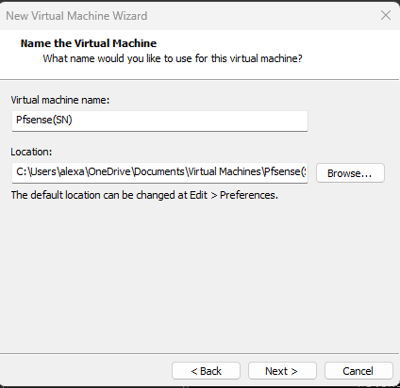
- Configuration des interfaces
Nous avons configuré les interfaces afin d’avoir l’interface web associé.

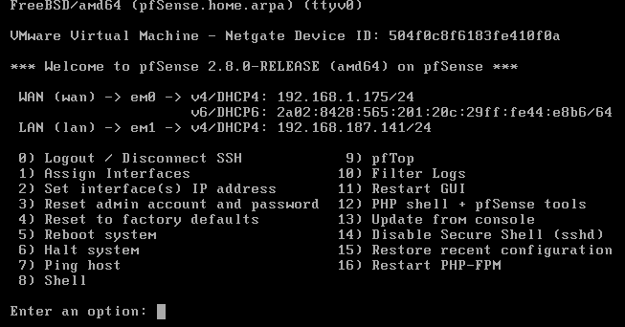

- Installation de snort et configuration

Une fois l’interface web configurer, nous installons le service snort dans system>package manager>

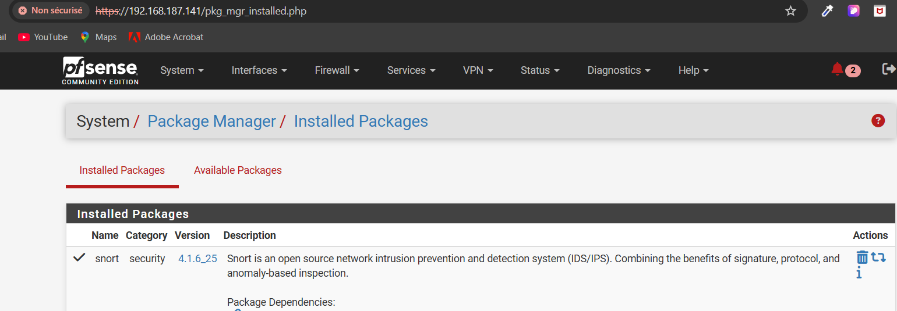
- Test de détection
Nous allons effectuer deux tests de détection
Nous allons commencer par une attaque du type DDOS avec Hping3
Tout d’abord nous allons faire une règle personnaliser pour détecter les attaques du types DDOS
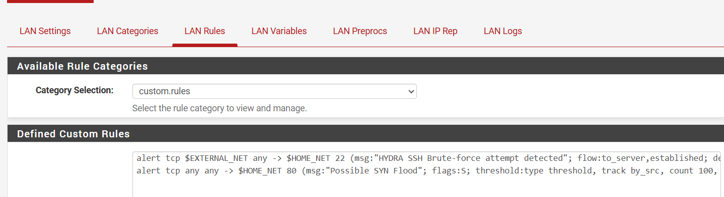
Apres avoir créer la règle nous allons par la suite faire un test :
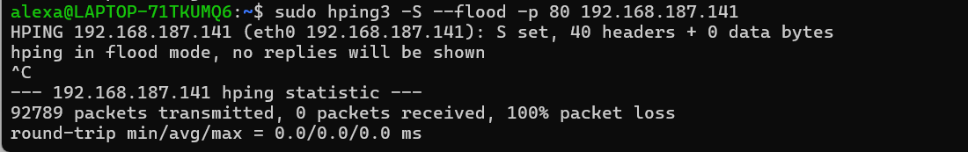

Voilà un état de notre tableau de bord après le test effectuer :

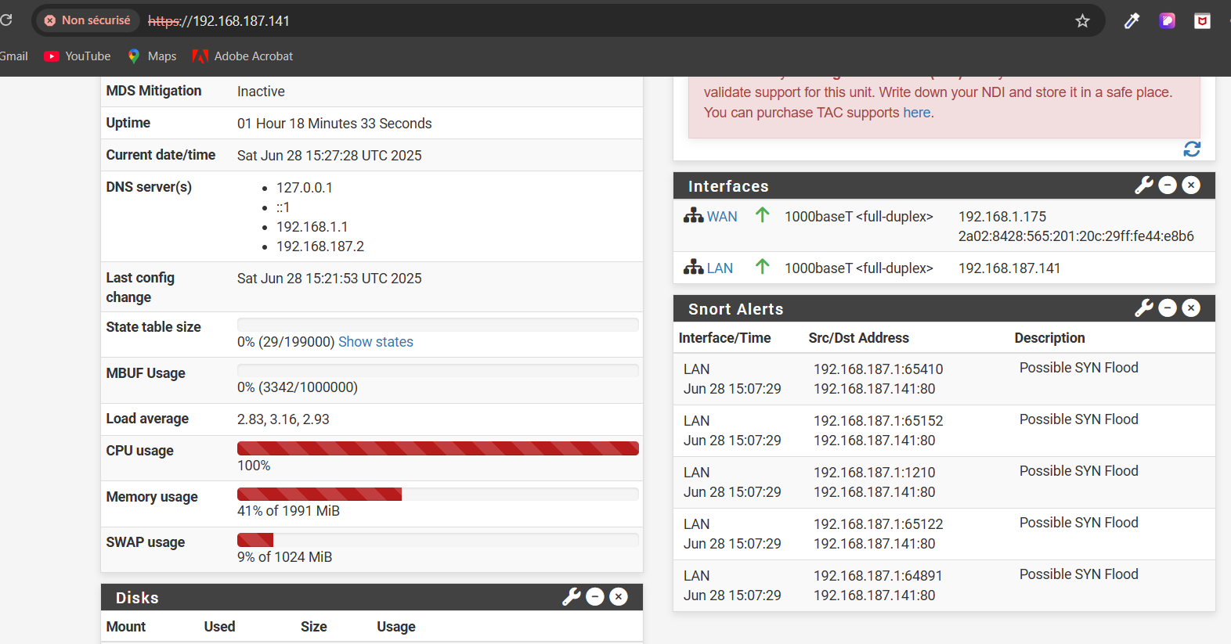

Deuxième scenario de détection d’une attaque sera une attaque de type ssh force brute. Nous allons utiliser l’outils hydra pour faire une attaque ssh force brute. Nous allons commencer par faire la règle de détection
- Création de la règle de détection
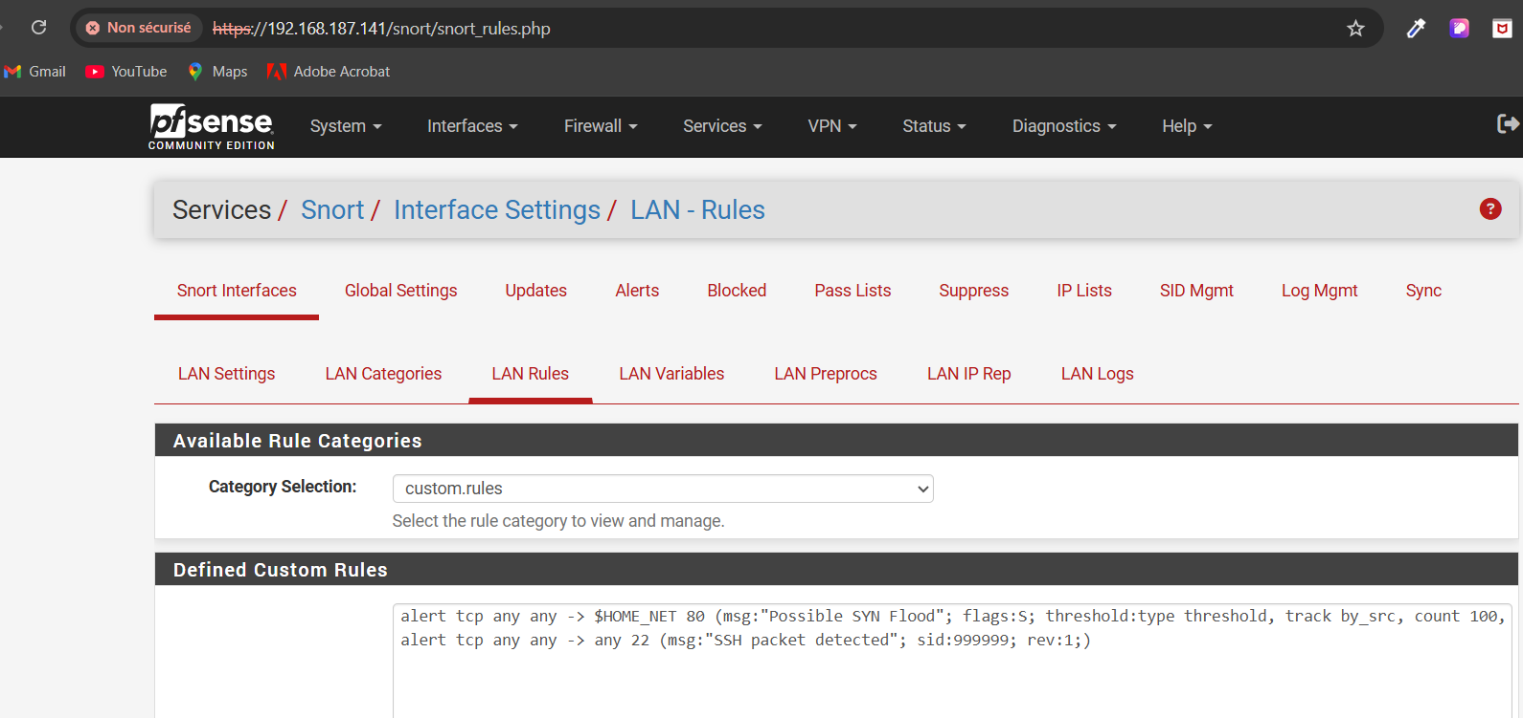

Cette règle de détection est centrée sur les flux ssh sur le port 22. Elle permet de surveiller l’ensemble des flux ssh transitant sur réseau afin de détecter un traffic anormal sur le port 22.
- Test avec hydra

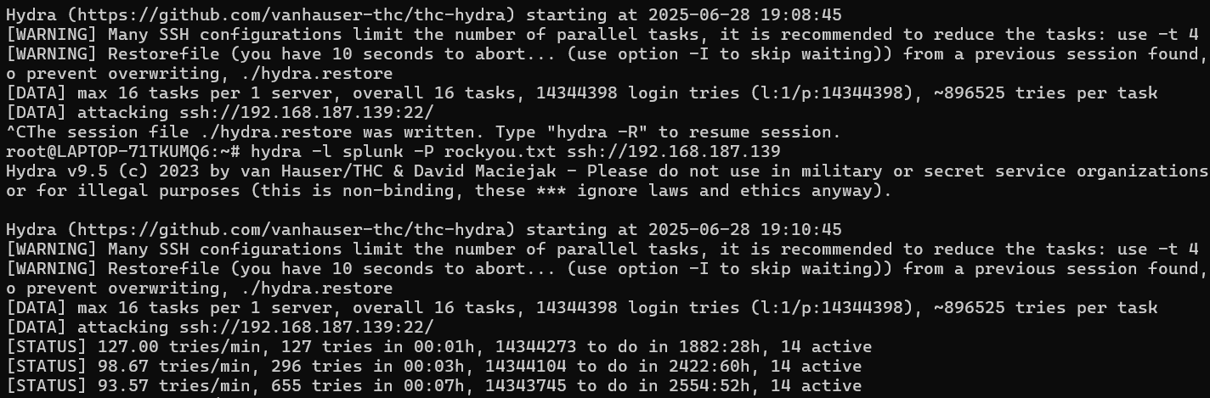

Hydra est un outils open source qui permet de faire du pentesting en se basant sur un dictionnaire de mots de passes dans notre cas rockyou.txt qui permet de tester la robustesse des identifiants (login/mot de passe)

- Détection avec Snort

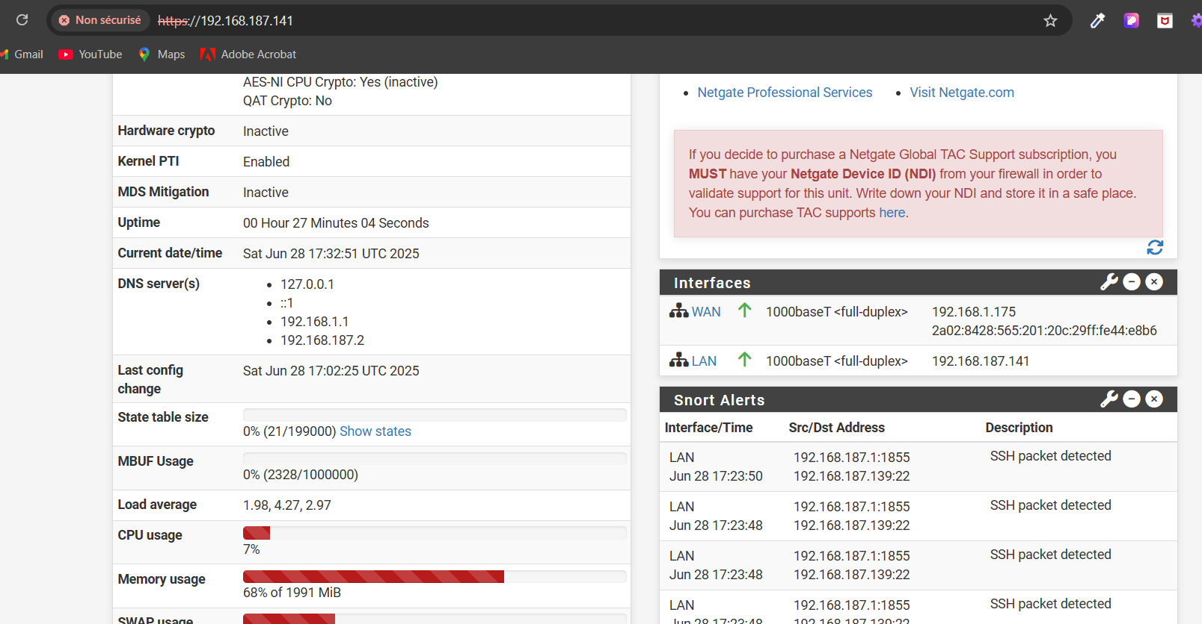

Nous voyons au niveau du dashboard dans la section snort alert un message du type « ssh packet detected » ce qui veux dire que notre alert a été déclencher.

Troisième POC : Mise en place d’un SIEM et d’alerte
Le SIEM réfère à un outil de collecte de stockage et d’analyse en temps réel des évènements se déroulant dans le système d’information. Nous avons opté pour la solution Splunk. Nous allons passer à la preuve de faisabilité de cet outil.
Tout d’abord vu que le budget est illimité, nous allons partir sur la version pro de Splunk.
- Installation de Splunk Enterprise
Une procédure d’intégration de la solution sera mise à disposition dans les livrables.
Nous récupérons tout d’abord les fichiers binaires zipper de Splunk sur leur site.

Nous le décompressons et le mettront dans son répertoire normal de fonctionnement afin de procéder à une installation propre.

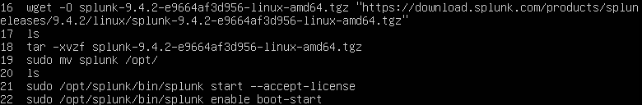

- Configuration des entrées de données et de Splunk
Nous avons configuré notre pare-feu Pfsense de sorte qu’il envoie ses logs grâce au remote logging(journalisation distant) avec le service syslog. Pour ce fait, nous allons dans pfsense status>system log>settings et on autorise le remote logging

Nous configurons allons nos options à ce qu’il puisse pointer sur notre serveur Splunk.
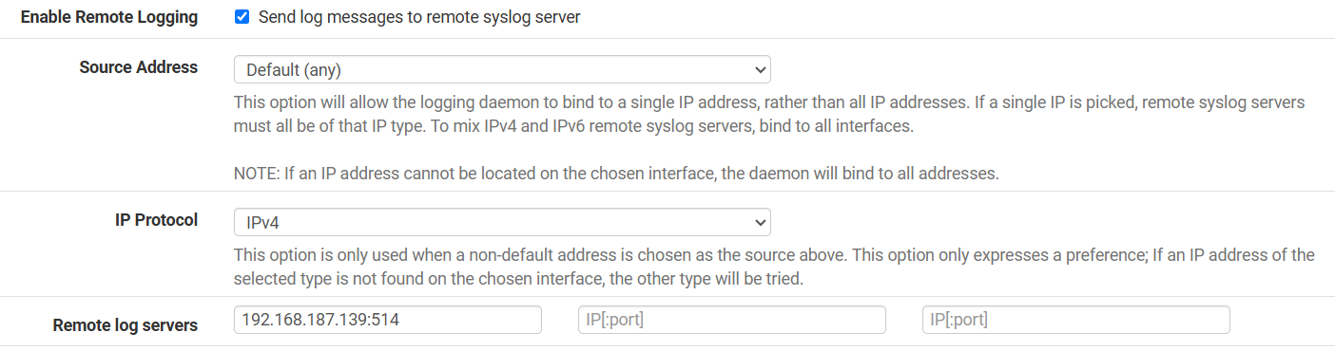

Après cette étape, nous choisirons les données qui devrons être envoyé.

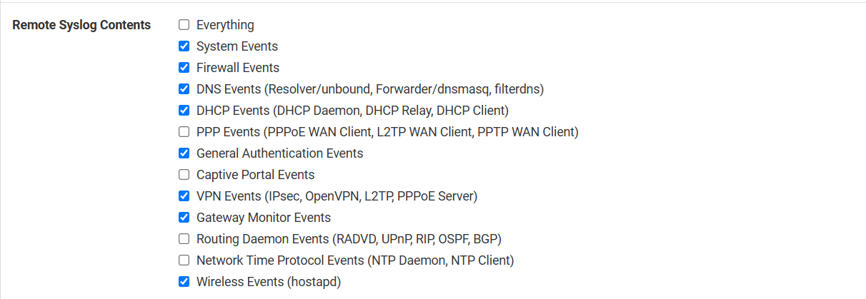

Il faut noter que Notre IDS écrit directement ses logs dans les logs system du pare-feu. Donc par défaut ses logs sont compris dans l’options system Events
A présent, configurons nos entrées de donné afin de voir les logs dans notre SIEM.

Une fois sur l’interface Splunk nous allons configurer notre entrée de donnée dans la rebrique paramètre. Les détails seront donnés dans notre procédure d’intégration de notre SIEM

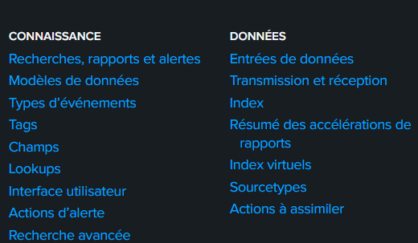

Alors nous configurons notre entrée sous le nom pfsense:snortevent.

La recherche dans Splunk se fait sous forme de requête dans un langage assez intuitif qui s’appelle SPL. Nous allons donc configurer une alerte critique pour notre détection SSH Force brute
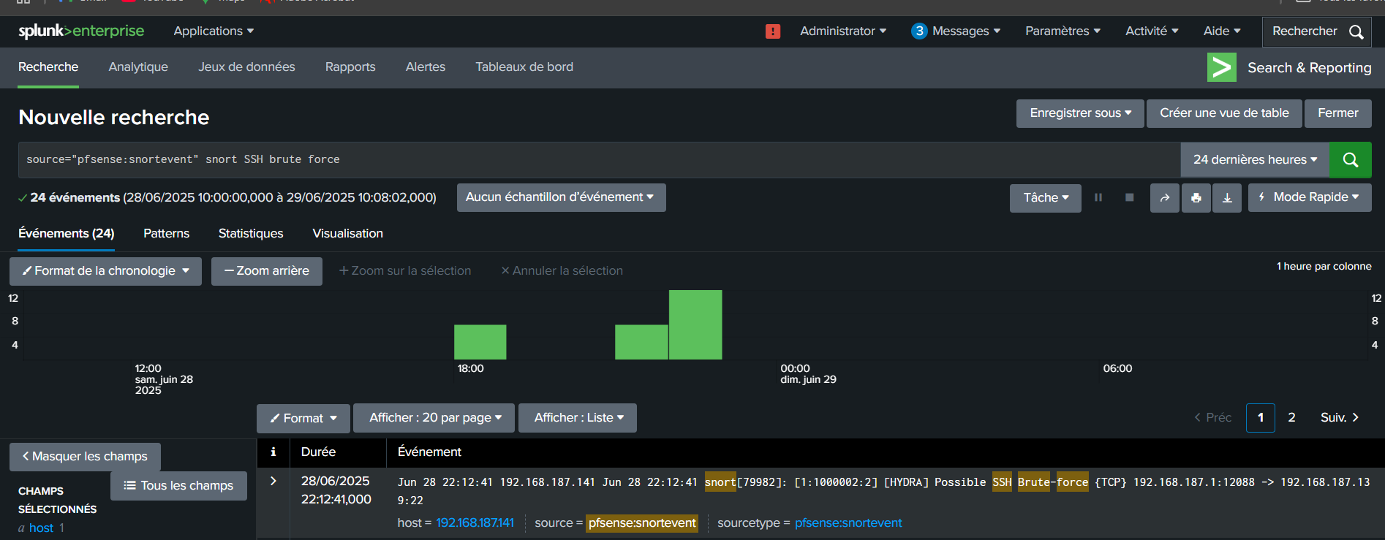

Nous avons effectué une recherche dans la source de données pfsense :snortevent avec comme mots clé snort et SSH Brute force. Cette recherche nous a renvoyer 24 événements sur les 24 dernière heure. Enregistrons alors cette recherche comme une alerte. Pour ce fait, utilisons le bouton enregistrer sous et choisissons alertes.

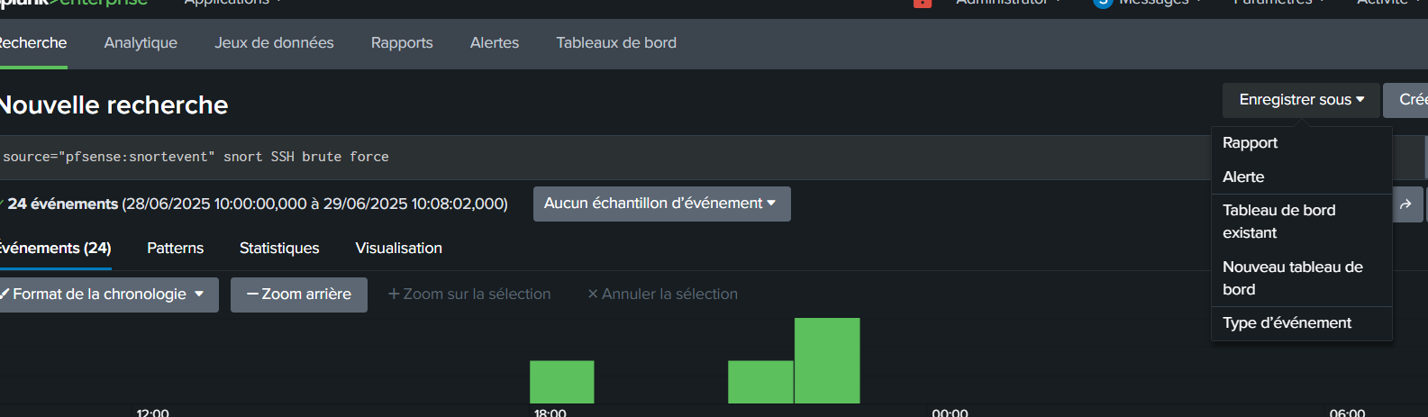

Dans cette rebrique, nous pourrons choisir certains paramètres comme la criticité et les options d’alerte
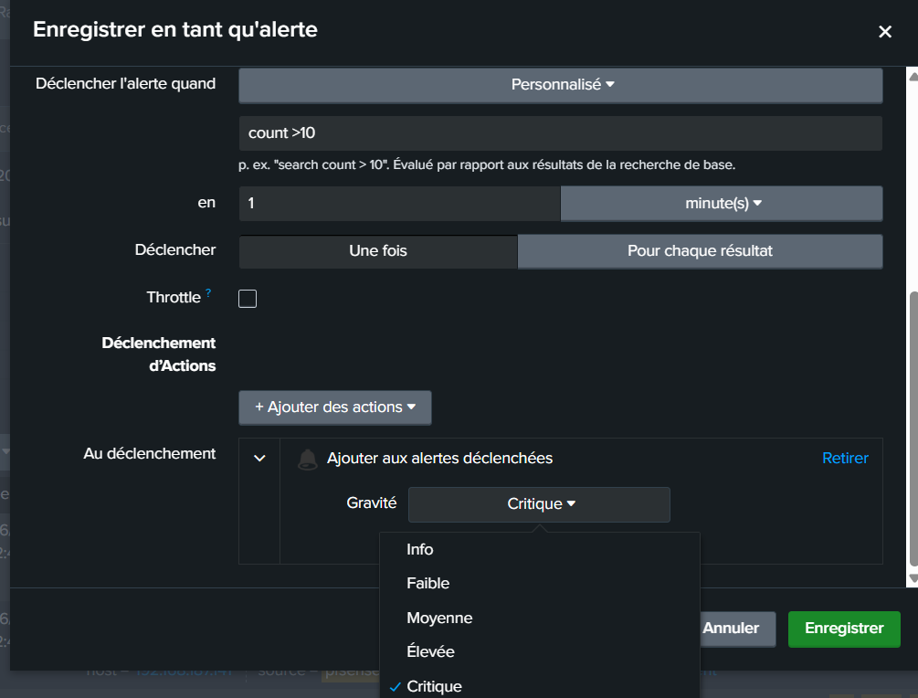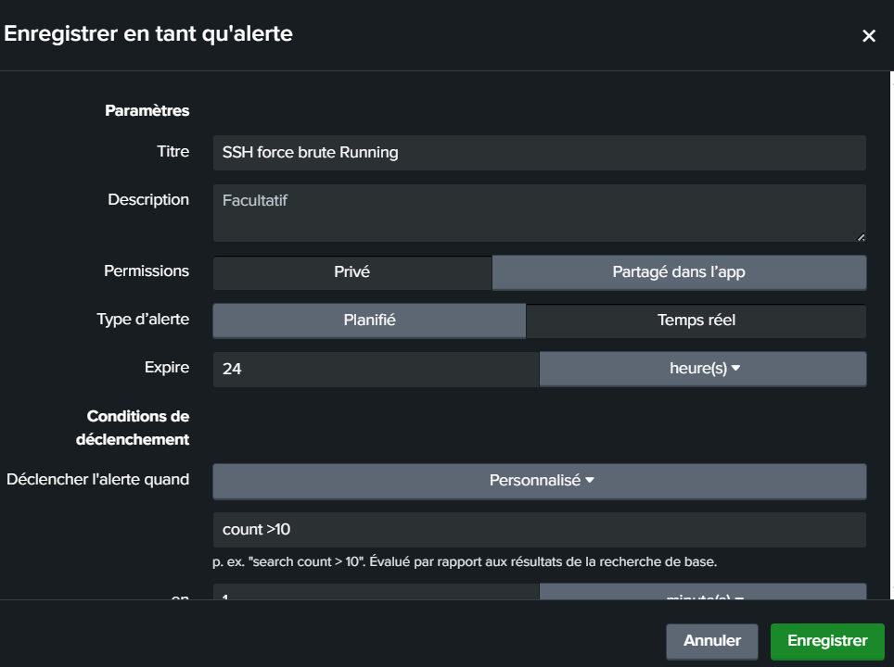
Nous pouvons appliquer ce même principe pour les événements de notre serveur apache afin que lors d’une tentative d’Attaque par chemin transverse une alerte tout aussi critique soit déclenchées. Voici ce à quoi ressemble l’interface d’alerte de Splunk.

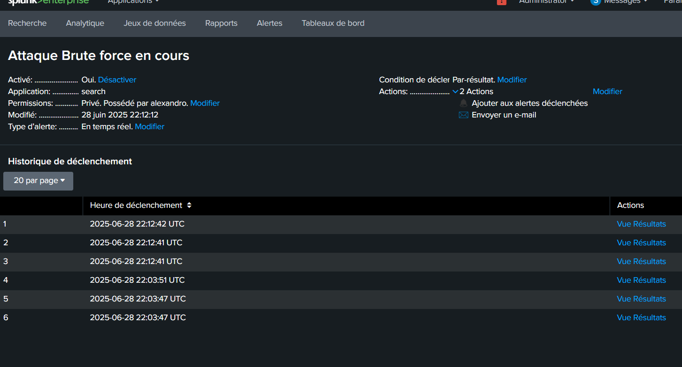

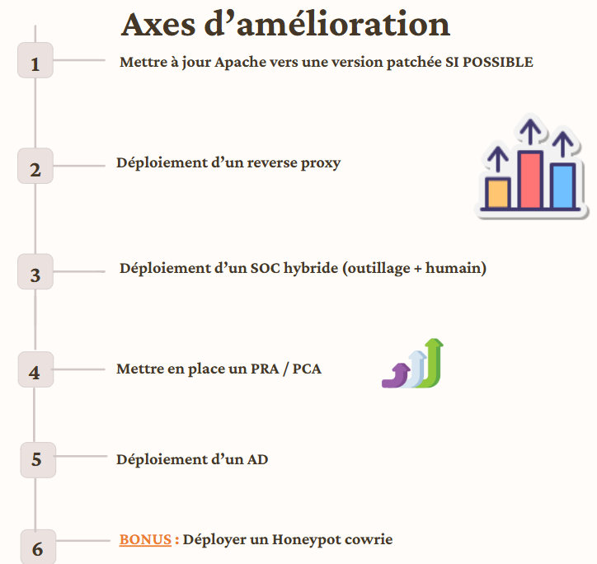

Conclusion
Le projet de sécurisation du parc PteroPark, mené en tant que consultants SSI, a permis d’identifier les risques majeurs pesant sur une infrastructure critique mêlant systèmes industriels (SCADA, IoT), services numériques, et connexions externes. Grâce à une approche progressive, plusieurs actions concrètes ont été mises en œuvre pour renforcer la posture de cybersécurité du parc.
Trois preuves de concept ont été déployées :
- Un WAF (Web Application Firewall) pour protéger les applications web contre les attaques courantes telles que l'injection ou le cross-site scripting.
- Un IDS (Intrusion Detection System) pour détecter les tentatives d’intrusion, notamment les attaques par force brute ou les scans de vulnérabilité.
- Un SIEM pour centraliser, corréler et analyser les journaux de sécurité, facilitant la détection d’activités anormales en temps réel.
Les fiches réflexes ont été élaborées pour outiller les équipes opérationnelles avec des procédures d’urgence claires et applicables en cas d’incident, renforçant ainsi la capacité de réponse du parc face aux menaces.
L’ensemble de cette démarche s’inscrit dans une vision holistique de la cybersécurité, mêlant outils techniques, procédures organisationnelles et sensibilisation des équipes.
PteroPark est désormais mieux préparé à faire face aux risques cyber, tout en conservant son objectif principal : garantir la sécurité et l’innovation au service de l’expérience visiteurs



Procédure d’intégration N°1 : Le WAF

Pour intégrer le WAF Modsecurity sur apache il faut quelques prérequis :
- Avoir installer ou compiler Apache
- Avoir les privilèges nécessaires afin d’accéder au fichier apache2.conf située dans le dossier /etc/apache2
- Avoir les privilèges pour démarrer et redémarrer Apache.
Après l’installation de apache2 nous nous déplaçons dans le dossier opt avec la commande cd /opt. Par la suite :
- Nous récupérons les dépendances de Modsecurity,
- Nous téléchargeons Modsecurity dans la version 2.9.9(une version 2.3 est disponible mais pas compatible avec le serveur apache)
- Une fois le fichier télécharger nous le décompressons et nous suivons les étapes suivantes :
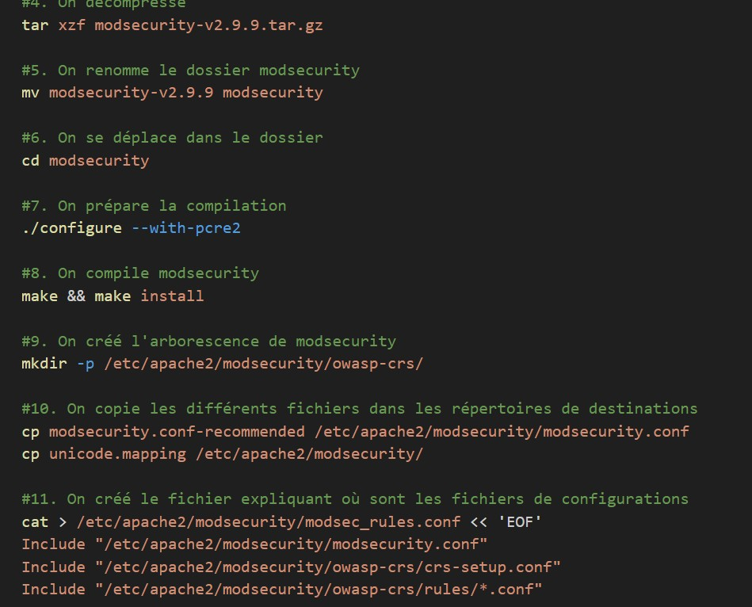

- Une fois ces actions effectuer nous avons à présent Modsecurity compiler et prêt à être configurer.
Pour configurer Modsecurity et le connecter à apache, il faut se rendre dans le fichier apache2.conf afin de lier le module à apache. Pour ce fait faite la commande suivante :
Une fois dans le fichier ajouter le module suivant
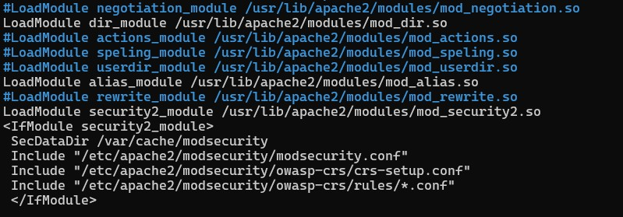
Il s’ajoute normalement mais faut s’assurer que la ligne contenant le module soit décommenter.
Pour les besoins de Ptéropark, nous conseillons vivement d’ajouter les règles de sécurité de la communauté OWASP. Pour ce fait :
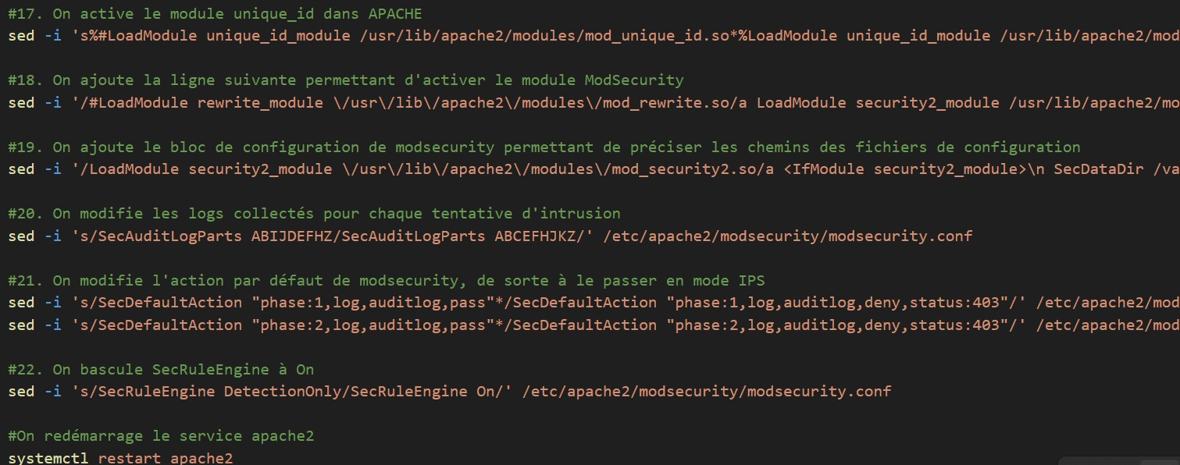
Dans le but de faciliter la tache à l’équipe technique, nous avons écrit un script qui se charge de faire chacune de ces étapes. Le script sera joint à ce présent document.

Procédure d’intégration N°2 : Le SIEM (Splunk)
Comme préciser dans notre rapport d’expertise, nous avons opter pour un SIEM du type Splunk facile d’utilisation et de déploiement voici comment l’intégrer.
Tout d’abord avoir un serveur ubuntu configurer et prêt d’utilisation.
- Créer un dossier(répertoire Splunk)
Il est important de créer un répertoire Splunk afin de regrouper toutes les dépendances et fichier dans un seul et même dossier
- Accéder au dossier Splunk
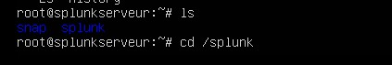
- Télécharger l’exécutable de Splunk
- Exécuter et installer Splunk
- Mettre en place le démarrage à l’allumage
- Démarrer Splunk
- Accéder à l’interface Web de Splunk
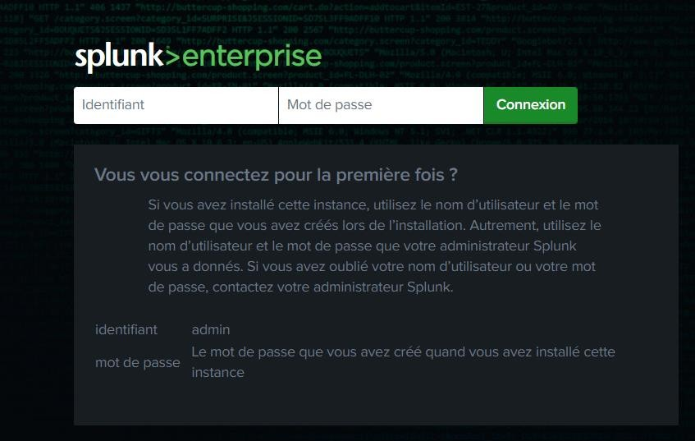

Procédure d’intégration N°3 : IDS/IPS (Snort)

- Accéder à l’interface Web pfSense
  - Connecte-toi via l’interface Web à l’adresse IP de pfSense ( https://192.168.187.141).
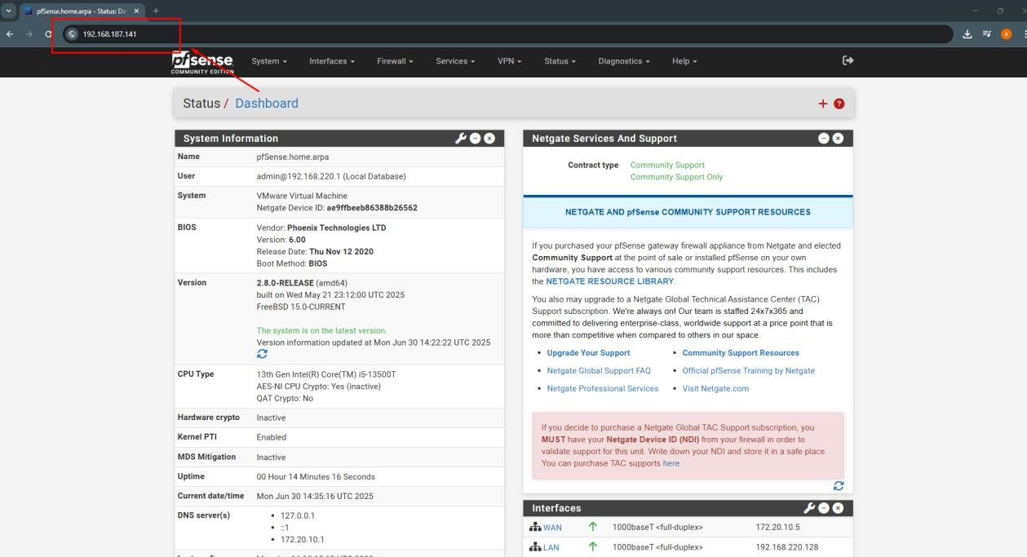

- Installer le package Snort
  - Va dans System → Package Manager → Available Packages.
  - Recherche Snort et clique sur Install.
  - Attends la fin de l’installation.
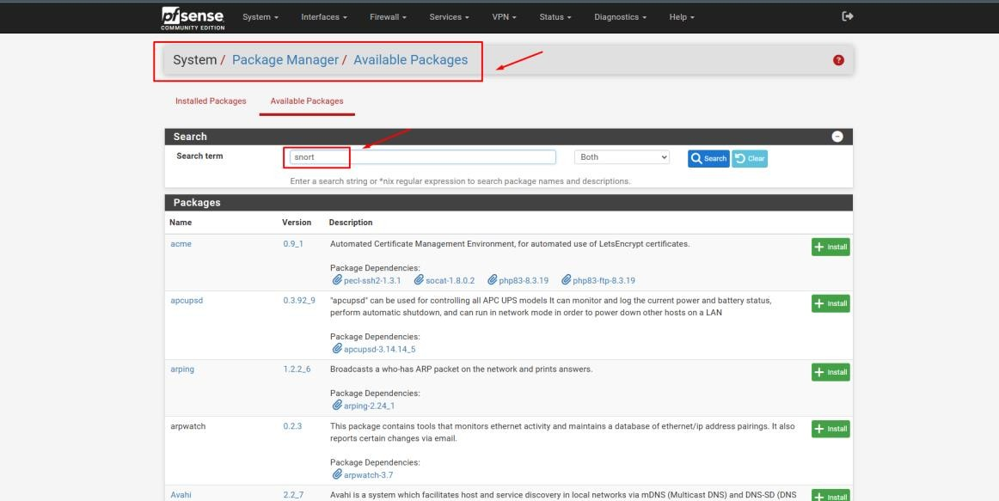

- Créer une interface Snort
  - Va dans Services → Snort.
  - Clique sur Add pour créer une instance Snort sur une interface réseau (ex. LAN, WAN…).
  - Active l’interface avec Enable .
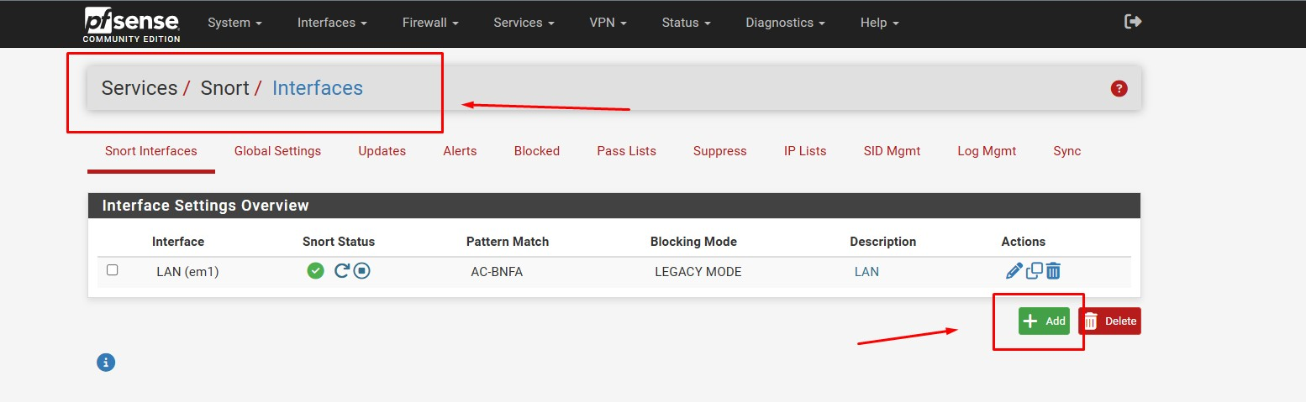

- Télécharger les règles
• Dans l’onglet Global Settings :
- Coche Enable Snort VRT rules (si tu as une clé).
- Ou coche Enable Emerging Threats Open Rules
(gratuit). o Clique sur Save.
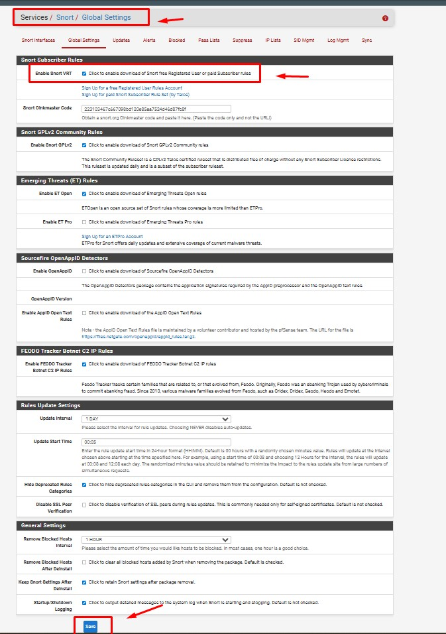

- Configurer les téléchargements de règles
  - Clique sur l’onglet Updates puis Update Rules pour télécharger les dernières signatures.
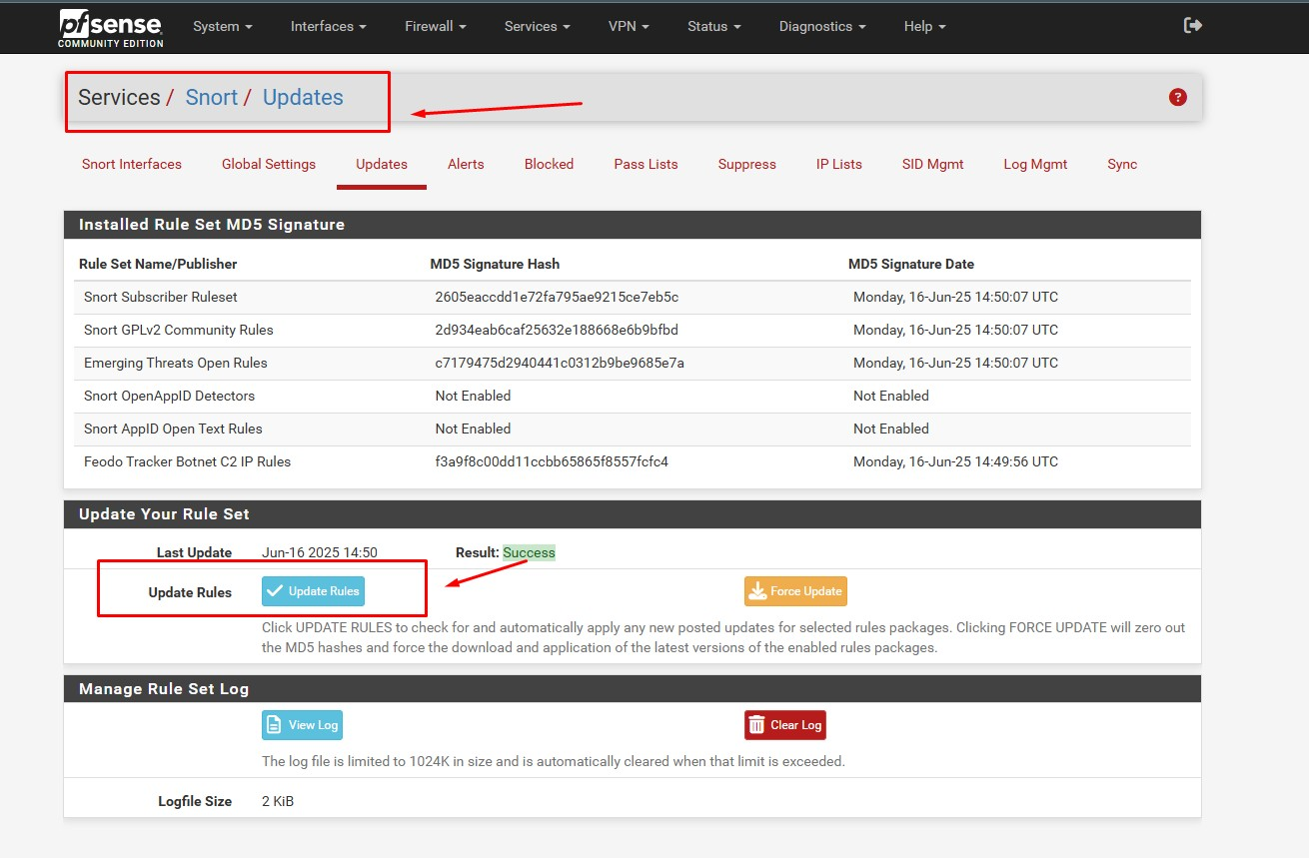
- Activer les règles sur l’interface
  - Va dans l’interface Snort créée.
  - Onglet Categories : coche les catégories de règles à activer (ex. malware, brute-force…).
  - Clique sur Save.
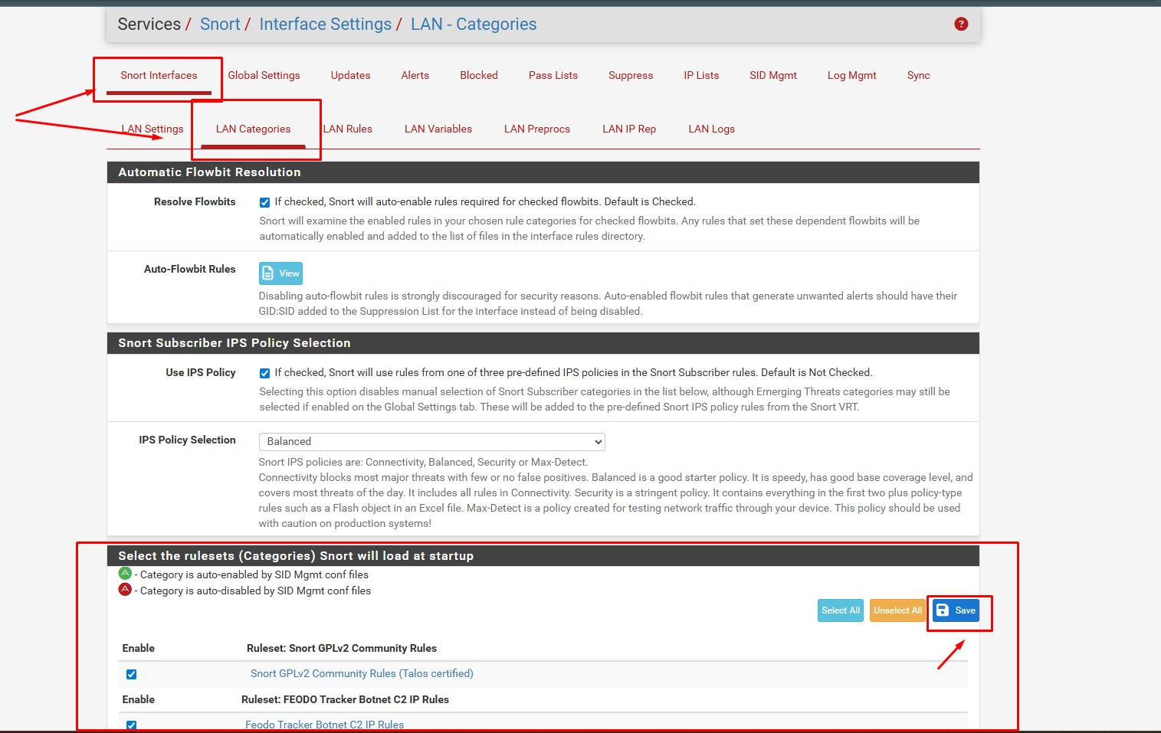
- Choisir le mode de détection
  - Dans l’onglet Interface Settings :
    - Mode Legacy : pour détection uniquement (pas de blocage).
    - Mode Inline : pour bloquer les paquets malveillants (nécessite Netmap).
  - Active Block Offenders si tu veux bloquer les IP malveillantes.
  - 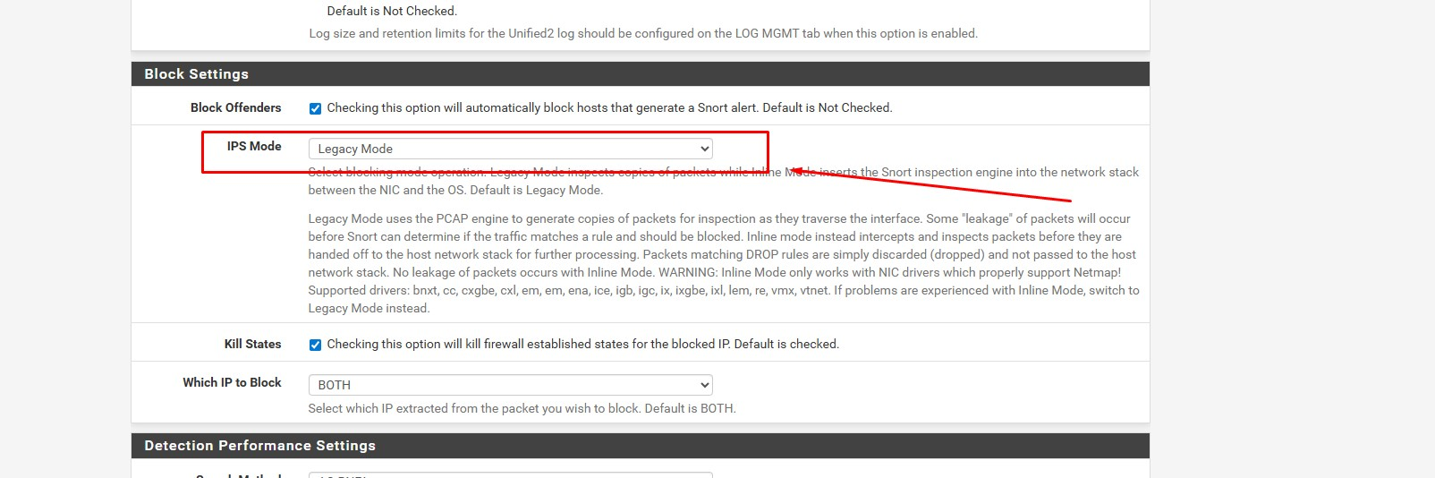
- Configurer les alertes
  - Dans l’onglet Alert Settings :
    - Active Log Alerts to System Log.
    - Optionnel : activer Syslog pour envoyer les alertes à Splunk, Graylog, etc.
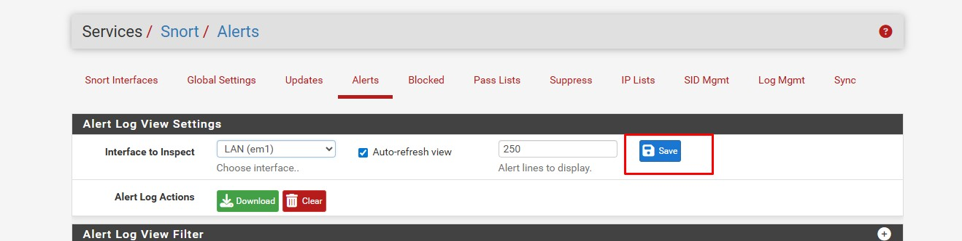
- Sauvegarder et démarrer Snort
  - Clique sur Save.
  - Démarre le service avec le bouton Start sur l’interface Snort sélectionnée.
- Vérifier les alertes
  - Va dans Services → Snort → Alerts.
  - Tu peux y consulter toutes les alertes déclenchées.
  - Teste avec des outils comme Hydra, Nmap, ou des scripts Metasploit pour vérifier la détection.

